# PERTEMUAN V

#### Capaian Pembelajaran :

1. Mahasiswa Mampu Mengenal Adobe Dreamweaver
2. Mahasiswa Mampu Mengenal Persyaratan Software Dreamwecho eaver
3. Mahasiswa Mampu Mengetahui Kelebihan Software Dreamweaver
4. Mahasiswa Mampu Menggunakan CSS
5. Mahasiswa Mampu Menggunakan Bekerja dengan Form
6. Mahasiswa Mampu Menggunakan Method(GET/POST)
7. Mahasiswa Mampu Menggunakan Komponen Form

 Text Field

 Hidden Field

 Text Area

 Button

#### Mengenal Adobe Dreamweaver Cs 6

Adobe Dreamweaver CS6 adalah sebuah aplikasi yang digunakan untuk membuat website yang menggunakan HTML, PHP, Java script, dll. Bagi kalian yang ingin belajar Webdesign bisa menggunakan aplikasi ini. Adobe Dreamweaver ini memudahkan kalian dalam belajar membuat website. Biasanya Adobe dreamweaver juga sering digunakan oleh Web Developer/ orang yang membuat website. Spesifikasi untuk menginstal Adobe Dreamwever CS6 adalah sebagai berikut :

#### Persyaratan Instalasi Adobe Dreamweaver CS6

* + Sistem operasi: Windows XP SP2, Windows Vista, Windows 7
  + Kapasitas Harddisk: Minimal 1 GB
  + Memori / Random Access Memory (RAM): Minimal 512 MB
  + Resolusi monitor: 280x800 piksel
  + Selain itu ada juga keunggulan dari Adobe Dreamweaver CS6 ini, antara lain :

#### Kelebihan Dreamweaver CS6:

1. **Kemampuannya membuat halaman web yang terlihat konsisten.**

**Adobe Dreamweaver** sudah terinstall beberapa template yang elegan dan menarik. Tentunya ini memudahkan anda yang ingin belajar membuat sebuah web namun anda belum mampu membuat design web sendiri. Jika anda ingin membuat lebih dari 10 halaman web dengan didasarkan design template tertentu maka web anda akan memiliki gaya halaman web yang sama dan terlihat konsisten dari halaman perhalaman.

#### Kemudahan dan efisiensi dalam penggunaan

Program ini tidak hanya dirancang untuk anda yang sudah mahir dan mengerti bahasa pemrograma. Bagi anda yang belum mengerti bahasa pemrograman, anda bisa membuat halaman web dengan hanya cara mengklik atau drag and drop menggunakan mouse serta anda juga bisa melihat halaman html-nya selama proses desain berlangsung. Atau yang lebih dikenal dengan sebutan **WYSIWYG** (What You See Is What You Get)

Selain itu dreamweaver memiliki kemampuan memperlihatkan 3 proses yang berbeda, yaitu :

Code View : Berfungsi untuk hanya menampilkan script html saja.

Desain View : Berfungsi menampilkan kode-kode html yang anda tulis menjadi sebuah design/template yang nantinya akan ditampilkan di browser.

Split View : Berfungsi menampilkan gabungan antara Code View dan Desain View pada saat bersamaan.Jadi anda bisa langsung melihat perubahan pada saat anda mengubah htmlnya.

#### Mudah untuk mengupload melalui FTP

Dreamweaver sudah dilengkapi dengan fitur FTP jadi setelah anda selesai membangun sebuah web, anda bisa langsung menguploadnya melalui FTP

. **FTP**(singkatan dari *File Transfer Protocol*) adalah sebuah protokol Internet yang berjalan di dalam lapisan aplikasi yang merupakan standar untuk pentransferan berkas (*file*) komputer antar mesin-mesin dalam sebuah *internetwork*

#### Dapat dikustom

**Dreamweaver** dapat disesuaikan dengan kebutuhan yang anda perlukan. Menu, tab, perintah, font dan warna semua kode dapat disesuaikan dengan preferensi pribadi. Hal ini dapat secara efektif memudahkan proses desain web. Selain itu dreamweaver didukung banyak plug-in yang membantu dalam proses desain.

Tampilan Adobe Dreamweaver setelah dijalankan adalah sebagai berikut :



#### Gambar Adobe Dreamweaver CS6

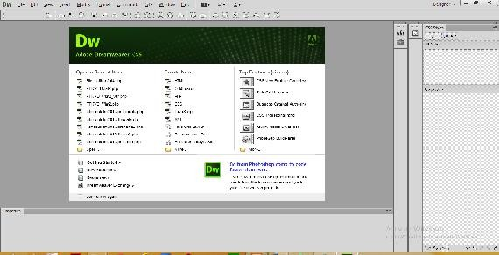

**Gambar Tampilan Awal Dreamweaver CS 6**

Setelah tampil kita bisa memulai file php dengan memilih **Create New –**

**PHP,** maka akan tampil sebagai berikut :

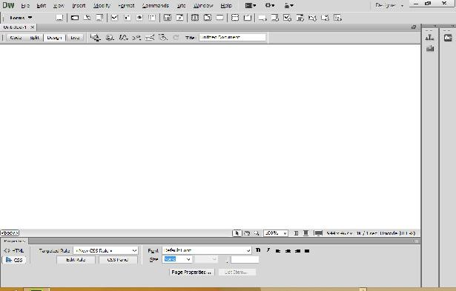

#### Gambar Tampilan IDE Adobe Dreamweaver Cs6

Pada Adobe Dreamweaver terdapat 3 jendela bekerja yaitu :

* 1. Code digunakan untuk melihat koding aplikasi yang dibangun
  2. Design digunakan untuk mendisain tampilan aplikasi
  3. Split digunakan untuk melihat koding dan disain aplikasi secara langsung

Untuk pengetikan dan penggunaan adobe dreamweaver sama dengan Microsoft Office, dengan mengetik langsung dan melakukan format ketikan dengan memanfaatkan propertis. Pada Adobe Dreamweaver Cs6 setiap format ketikan yang ingin diatur terlebih dahulu ditentukan nama CSS (Cascading Style Sheet).

#### CSS









Feature untuk membuat dynamic HTML.

Style sheet mendeskripsikan bagaimana tampilan document HTML di layar (template)

Membuat special efek (mendefinisikan style untuk <H1> dengan style bold dan italic dan berwarna biru)

Support ke semua rowser.

Contoh dalam memformat tampilan teks dibawah ini :

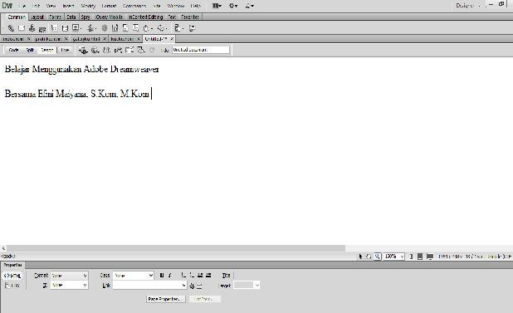

#### Gambar Tampilan Teks

Untuk melakukan format teks caranya :

* Aktifkan Properties dengan cara klik menu Windows – Pilih Properties /F3, dengan tampilan sebagai berikut :

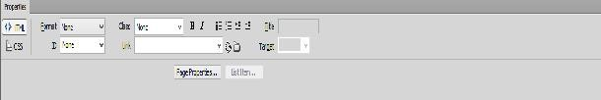

#### Gambar Propertis

* Pada Properties HTML/CSS, klik tab CSS untuk pengaturan font, seperti tampilan dibawah ini :

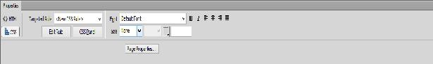

#### Gambar Tab Properties CSS

* Blok teks yang mau di format lalu klik format yang kita inginkan seperti **Bold/B** maka akan tampil kotak pengaturan CSS, seperti berikut ini :

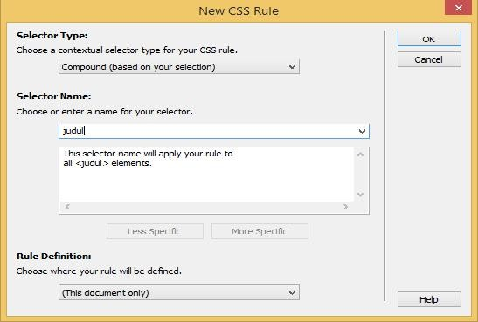

#### Gambar New CSS Rule

* Isikan pada Selector Name : nama CSS, misalnya untuk judul lalu klik OK, maka kita bisa memformat teks kita dengan rule CSS yang kita tentukan sendiri.

Dengan adanya aturan penggunaan CSS seperti ini bisa membantu jika kita menginginkan format yang sama pada ketikan yang berbeda maka kita tinggal memilih nama CSS yang pernah kita buat.

#### Bekerja dengan Form

Form sesuai dengan namanya berguna untuk isian atau berupa formulir isian, pembuatan form dapat dilakukan dengan menggunakan bermacam teknik, bisa dengan pengetikan koding html maupun dengan php atau menggunakan fasilitas form yang telah disediakan seperti pada aplikasi Adobe Dreamweaver. Disini kita mencoba memanfaatkan fasilitas form yang ada pada Adobe Dreamweaver.

Cara mengaktifkan Form dan memanfaatkan objek yang ada pada form ini adalah sebagai berikut :

- Pilih Windows – Insert atau Ctrl+F2 Seperti tampilan berikut ini :

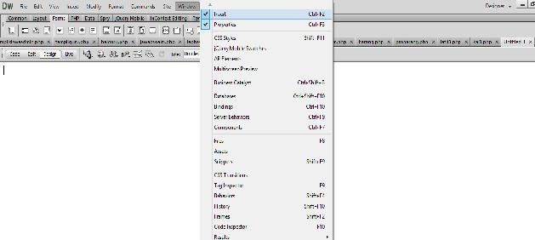

#### Gambar Aktif Menu Insert

Setelah diaktifkan Insert, menu insert adalah sebagai berikut :



#### Gambar Form

**Komponen FORM HTML**

Komponen form html dapat kita lihat sebagai berikut :

#### Form

Untuk membuat tampilan dalam bentuk formulir diperlukan pengaktifan objek form

Saat diklik form maka akan tampil seperti berikut ini :

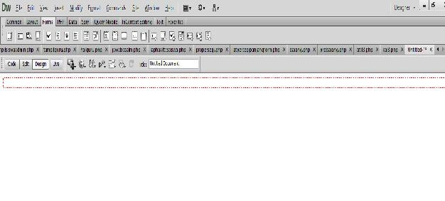

#### Gambar Objek Form

Dilihat dari koding pembuatan form adalah sebagai berikut :

<form

id="form1"

name="form1"

method="post" action="">

</form>

Atribut form adalah sebagai berikut :

 ***Action*** – attribut ini berfungsi untuk memberitahu file mana yang akan digunakan untuk memproses form yang dikirim.

 ***Method*** – attribut ini berfungsi untuk menentukan tipe pengiriman data. Bisa berupa

* POST atau GET.

GET akan mengirimkan data bersama dengan URL, sedangkan POST mengirimkannya secara terpisah.

 ***Name*** – attribut ini berguna untuk alamat yang merupakan bagian dari javascript. Nama form tidak dikirim ke server saat form di*submit* atau dikirim

#### Form Input Text Field

Digunakan untuk input teks, saat diaktifkan ini maka akan tampil gambar seperti berikut :

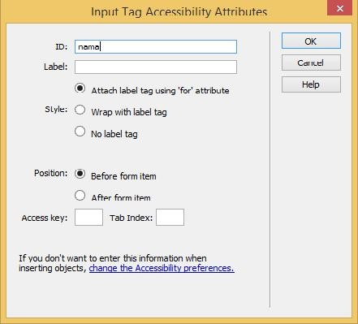

#### Gambar input tag

Isikan id misal dengan nama, maka otomatif field name kita menjadi nama, atau dapat diatur pada properties sebagai berikut :

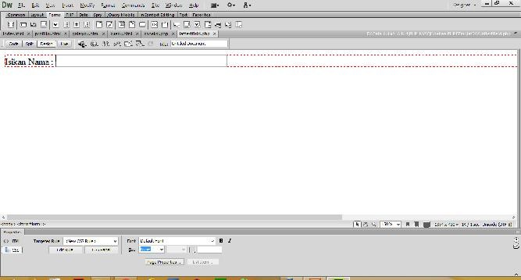

Texfield nama di Klik untuk mengatur propertis

#### Gambar Properties Text Field

Pada pengaturan ini :

* TextField : isikan name textfield : ex : nama
* Char width : lebar karakter yang ingin dimasukan
* Max Chars : Lebar maksimul dari karakter yang akan diinputkan
* Type : model text field terdiri dari 3 pilihan yaitu :
  + Single : untuk Satu Baris
  + Multi Line : Untuk Baris Lebih dari satu baris dan dapat mengatur propertis multi line dengan menentukan Num Line : Jumlah Baris
  + Password : Untuk isian berupa kata kunci dengan mengisikan Init Val : misalnya dengan * atau tanda lain.

Untuk Koding dari Textfield dari ketiga type adalah :

* **Type Single**

<input name="nama" type="text" id="nama" value="" size="50" />

- **Type MultiLine**

<textarea

name="nama"

cols="50"

rows="6"

id="nama"></textarea>

- **Type Password**

<input name="nama" type="password" id="nama" value="*" size="50" />

1. **Hidden Field**

Untuk menyembunyikan sebuah field

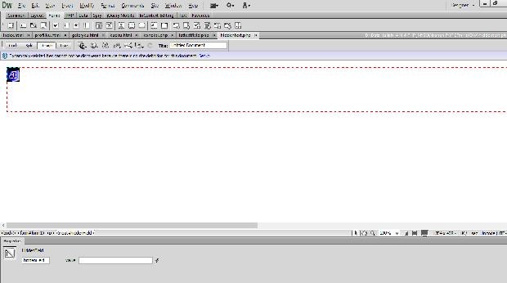

#### Gambar Properties Hidden Text Field

Kodingnya adalah :

<input

type="hidden"

name="hiddenField"

id="hiddenField" />

#### Text area

Digunakan untuk mengetik dengan lebih dari satu baris, sama dengan textfield dengan pilihan multiline

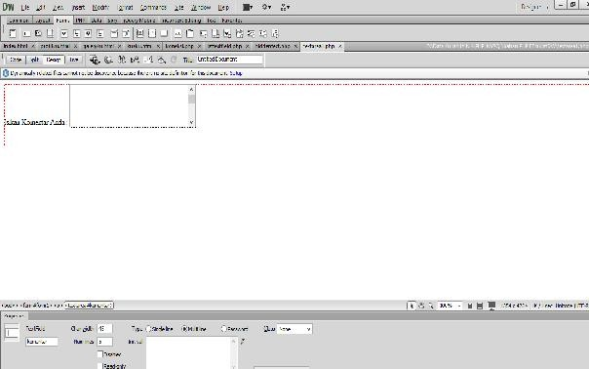

#### Gambar Properties Hidden Text Field

Kodingnya adalah sebagai berikut :

<textarea

name="komentar"

id="komentar"

cols="45"

rows="5"></textarea>

#### Button

Button digunakan untuk tombol mengirim perintah, tampilannya sebagai berikut :

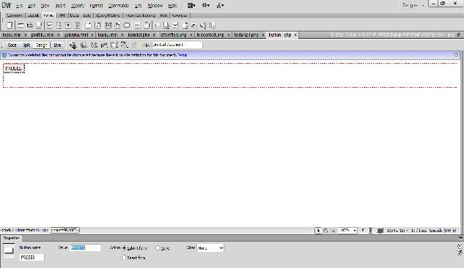

#### Gambar Properties Button

Yang perlu diatur :

* Button name : nama tombol
* Value : Untuk isi tampilan Tombola atau judul tombol
* Action : ada Submit Form gunanya akan mengerjakan perintah koding yang diberikan, Reset form digunakan untuk membatalkan perintah

Contoh : Pratikum 1, Kasus dalam menggunakan ke 4 objek diatas, dengan menghasilkan tampilan sebagai berikut :

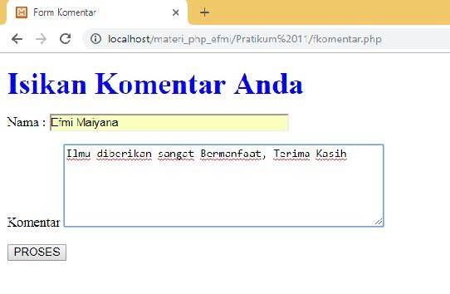

#### Gambar Komentar

Untuk tampilan diatas kita bisa membangun file dengan koding sebagai

berikut :

Pratikum 11 Fkomentar.php

Design Pada Dreamweaver :

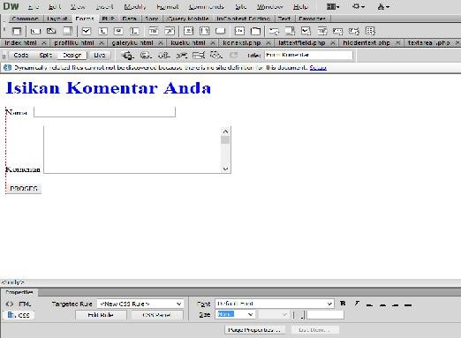

#### Gambar Design Pratikum 11(fkomentar.php)

Koding :

fkomentar.php

<html>

<head><title>Form Komentar</title>

</head>

<body>

<p><strong class="isi">Isikan Komentar Anda

</strong>

</p>

<form id="form1" name="form1" method="post" action="prokomentar.php">

<p>

<label for="nama"></label> Nama :

<input name="nama" type="text" id="nama" size="40" />

</p>

<p>Komentar

<label for="komentar"></label>

<textarea name="komentar" cols="50" rows="6" id="komentar"></textarea>

</p>

<p>

<input type="submit" name="proses" id="proses" value="PROSES" />

</p>

</form>

</body>

</html>

Keterangan dari file diatas

Action : isikan nama file yang dituju saat diklik PROSES Maka saat diklik PROSES akan tampil form sebagai berikut :

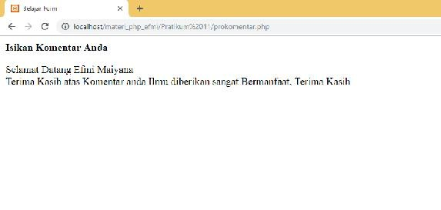

#### Gambar prokomentar.php

Adapun Koding dari prokomentar.php adalah sebagai berikut :

Prokomentar.php

<html>

<head><title>Belajar Form</title>

</head>

<body>

<p><strong class="isi">Isikan Komentar Anda </strong></p>

<?php extract($_POST);

echo "Selamat Datang $nama <br> Terima Kasih atas Komentar anda

$komentar";

?>

</body>

</html>

Keterangan Koding :

extract($_POST) untuk bisa membaca objek yang berada pada form fkomentar.php yang menggungakan method POST

#### Latihan :

- Desainlah form Biodata Anda dan saat diklik proses menampilkan isian form yang pernah diinputkan.